クラウドプログラミング演習

18RS069 田上 史也

1. プログラムの概要

Monacaのサンプルアプリケーションであるブロック崩しを改良し、オリジナルのゲームを作成した。

1. 使い方

画面中央から出現するボールを画面下部にあるパドルを左右に動かし跳ね返し、ブロックを崩しスコアを稼ぐゲームである。カーソルをパドルに合わせ、タッチパッドを左右に動かすことで、移動させることができる。ボールを跳ね返せなかったときにゲームオーバーとなる。図２は実行画面を示す。

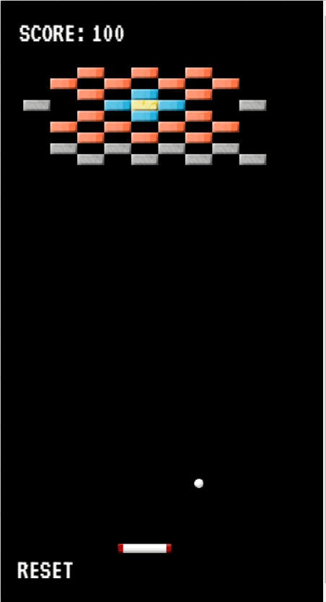

図２：ブロック崩しの実行画面

1. 元にしたプログラム

<https://mbaas.nifcloud.com/doc/current/tutorial/monaca_breakout.html>

<https://docs.monaca.io/ja/sampleapp/samples/break_the_bricks/>

1. 改良点

ブロックの配置を変更し、それぞれのブロックを崩したときに得られるスコアを変更した。また、表示されているスコア、リセットの文字を大きくし、色を赤から白に変更することで見やすい画面を作成した。さらにボールのスピードを変更し、ゲームがより難しくなるようにした。

1. 感想

　　　　　　既存のものをベースに改良し、オリジナルのゲームを作成したが、ひとつの

ゲームを作成するということがいかに難しく、多くの時間を必要とするもの

であるかを実感することができた。あまり多くの改良をすることができなか

ったが、プログラムを理解し改良する作業はとても楽しいものであった。今回

は製作時間が決まっていたため、新規に何かを開発することに挑戦はしなか

ったが、自分自身でアプリを開発してみたいと思っているので、多くの時間を

かけて、何か１つのアプリを作成してみたいと思う。